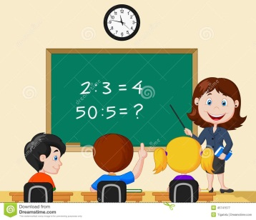
SEMANA DEL 7 AL 11 DE DICIEMBRE
PLAN DE TRABAJO
ESCUELA PRIMARIA: ___________
PRIMERGRADO
MAESTRO (A) : _________________
 | ASIGNATURA | APRENDIZAJE ESPERADO | PROGRAMA DE TV | ACTIVIDADES | SEGUIMIENTO Y RETROALIMENTACIÓN
LUNES | Educación Socioemocional | Ayuda a otros a reconocer las emociones que se encuentran ante una situación y a regular la respuesta, acepta ayuda si lo necesita. | ¡Me pongo en tus zapatos! | Pedro le gustaría jugar con los niños de su colonia, pero ellos no lo invitan a jugar.  Contesta las siguientes preguntas en tu cuaderno.  ¿Cómo se siente Pedro?  ¿Tú que harías en esa situación? | Envía evidencias de tus trabajos al whatsApp de tu maestro (a).  NOTA: no olvides ponerle la fecha a cada trabajo y tú nombre en la parte de arriba.
 | Conocimiento del medio | Identifica actividades cotidianas que realiza en su casa y en la escuela, la distribución de responsabilidades y la organización del tiempo. | Las actividades diarias | Escribe en tu cuaderno 5 actividades que realices diariamente en tu casa y realiza un dibujo de ella. Por ejemplo:
 | Lengua materna | Reconoce el valor sonoro de las letras al escribir o dictar palabras y oraciones | ¡Ya lo puedo escribir! | Solicita a tus padres o a un adulto que te dicte las siguientes palabras. No olvides anotar la fecha.  1.- Memo 6.- papá  2.- mamá 7.- Susi  3.- mapa 8.- mano  4.- sapo 9.- mimo  5.- Manolo 10.- Mi mamá me ama.
 | Vida saludable | Consume alimentos saludables, considerando que un manejo adecuado de desechos disminuye el impacto en el  medio ambiente | Mi huerto | Escribe en tu cuaderno una recomendación de comida saludable para tus amigos.

 | ASIGNATURA | APRENDIZAJE ESPERADO | PROGRAMA DE TV | ACTIVIDADES | SEGUIMIENTO Y RETROALIMENTACIÓN
MARTES | Matemáticas | Lee, escribe y ordena números naturales hasta 100. | Fichas por aquí, fichas por  allá | Responde la página 65 de tu libro de Matemáticas, en donde deberás contar las bolitas del collar. | Envía evidencias de tus trabajos al whatsApp de tu maestro (a).  NOTA: no olvides ponerle la fecha a cada trabajo y tú nombre en la parte de arriba.
 | Formación cívica y ética | Participa de las tradiciones y costumbres del6 lugar donde vive, las describe y comparte con otras personas lo que le gusta y no le gusta de ellas. | Mis tradiciones y costumbres | Solicita a tus padres que te apoyen a leer las páginas 44 y 45 de tu libro de Formación Cívica y Ética. “Mis tradiciones y los grupos en los que participo”  En tu cuaderno deberás seguir los pasos de la pagina 45, dibujando una tradición o costumbre en la que hayas participado.
 | Lengua materna | Sigue con atención la lectura que hace el docente en voz alta. | ¿Cómo escribo la  recomendación? | “Recomendamos un cuento”  Pasar la recomendación del cuento que hiciste anteriormente en tu cuaderno a limpio, puede ser en una hoja blanca o en tu mismo cuaderno.  Deberá llevar un dibujo para acompañar la recomendación.  Puedes apoyarte de la página 76 de tu libro de Español Lengua Materna.
 | ASIGNATURA | APRENDIZAJE ESPERADO | PROGRAMA DE TV | ACTIVIDADES | SEGUIMIENTO Y RETROALIMENTACIÓN
MIÉRCOLES | Conocimiento del medio | Identifica actividades cotidianas que realiza en su  casa y en la escuela, la distribución de responsabilidades y la organización del tiempo. | Lo que hago para aprender, cuidarme y  ayudar | Dibuja en tu cuaderno algunas de las actividades que realizas en casa para ayudar a tus padres.  Después responde las siguientes preguntas en tu cuaderno.  1.- ¿Qué actividades te gustan más? ¿Por qué?  2.- ¿Cuáles no te gustan? ¿Por qué?  3.- ¿Qué actividades se te dificultan más?  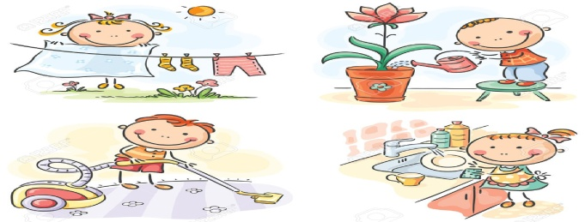 | Envía evidencias de tus trabajos al whatsApp de tu maestro (a).  NOTA: no olvides ponerle la fecha a cada trabajo y tú nombre en la parte de arriba.
 | Matemáticas | Lee, escribe y ordena números naturales hasta 100 | ¿Falta o sobra para tener  20? | Contesta la lección “¿Cuánto cuestan?”de la página 66 de tu libro de Matemáticas  Posteriormente contesta la actividad del anexo #1 de Matemáticas  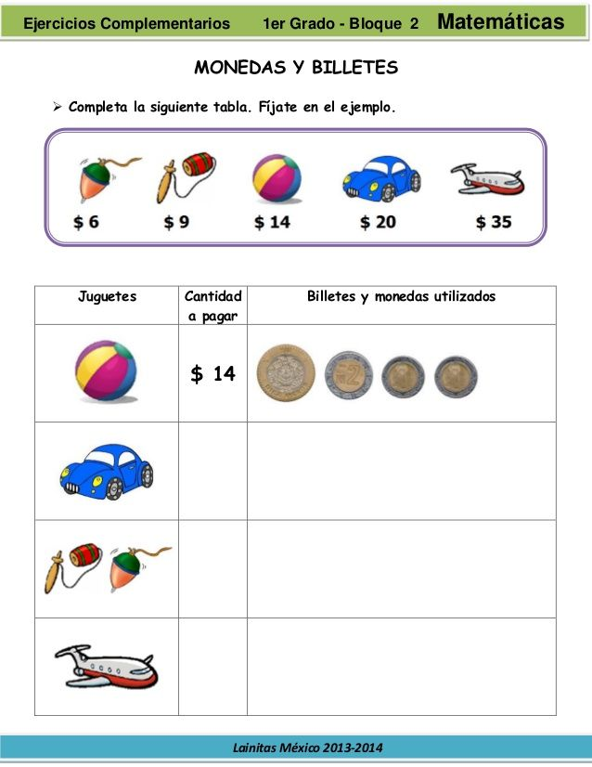
 | Lengua materna | Verifica las anticipaciones y predicciones hechas en la exploración del cuento, al  terminar su lectura. | ¡Ponle sonidos al cuento! | Solicita a tus padres o algún adulto que te ayude a leer el cuento “compañerismo” página 77 del libro de Español Lengua Materna. Y da respuesta a las preguntas que se encuentran abajo del cuento.
 | ASIGNATURA | APRENDIZAJE ESPERADO | PROGRAMA DE TV | ACTIVIDADES | SEGUIMIENTO Y RETROALIMENTACIÓN
JUEVES | Lengua materna | Adecua la oralidad (su tono y ritmo de voz) al seguir un texto leído por otro (cantar siguiendo señalamientos en la canción escrita). | Aprendemos cantando | Escribe en tu cuaderno el siguiente párrafo de una canción de lluvia y anota la palabra faltante de la canción en la rayita. | Envía evidencias de tus trabajos al whatsApp de tu maestro (a).  NOTA: no olvides ponerle la fecha a cada trabajo y tú nombre en la parte de arriba.
 | Conocimiento del medio | Identifica actividades cotidianas que realiza en  su casa y en la escuela, la distribución de responsabilidades y la organización del tiempo | 1, 2, 3 Ordenamos las  actividades | Recuerda las actividades que realizabas cuando estabas en la escuela y da respuesta al cuadro que se encuentra en la página 56 de tu libro de conocimiento del medio.
 | Matemáticas | Resuelve problemas de suma y resta con números naturales menores que 100. | ¿Más estrellas o menos? | Realiza en tu cuaderno las sumas del anexo #2 de Matemáticas.  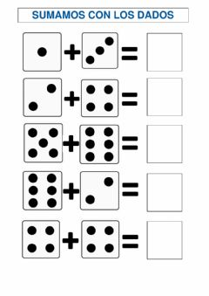
 | Educación física | Pone a prueba sus respuestas  motrices en actividades y juegos, individuales y colectivos, con la intención de canalizar y expresar el gusto por moverse | Explorando con  imaginación | Realiza con un poco de cartulina o cartón el siguiente dado de física, y lánzalo al aire para descubrir que actividad te toca realizar hoy. Revisa Anexo #3 E.F.  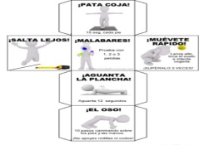
 | ASIGNATURA | APRENDIZAJE ESPERADO | PROGRAMA DE TV | ACTIVIDADES | SEGUIMIENTO Y RETROALIMENTACIÓN
VIERNES | Matemáticas |  |  | Sesión Ordinaria del Consejo Técnico Escolar  Programación Especial | Envía evidencias de tus trabajos al whatsApp de tu maestro (a).  NOTA: no olvides ponerle la fecha a cada trabajo y tú nombre en la parte de arriba.
 | Conocimiento del medio
 | Educación socioemocional

NOTA: es importante que veas las clases por la televisión diariamente para poder realizar tus actividades.

Anexo #1 Matemáticas

Anexo #2 Matemáticas

Anexo #3 Educación Física.
